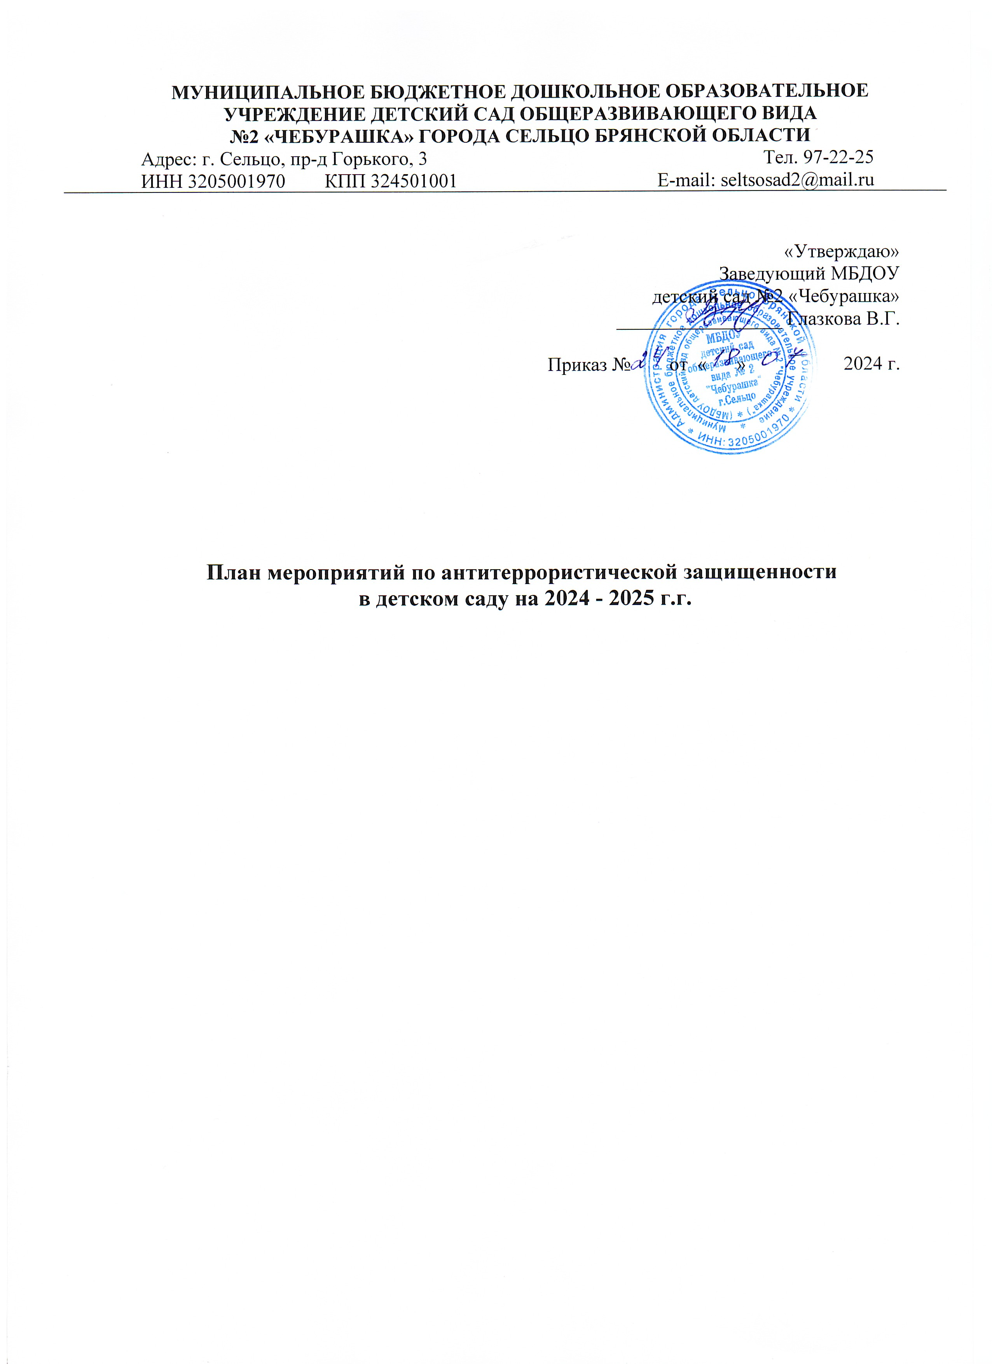

№п/п |  | мероприятия | сроки | ответственные
Первоочередные, неотложные мероприятия
 |  | Знакомство с ст.2, 3,5,9 Закона РФ «О борьбе с терроризмом»  Знакомство с ст.205, 206, 207, 208, 277, 218, 222, 226 Уголовного кодекса РФ | 2 раза в год | Заведующая
 |  | Усиление пропускного режима допуска граждан и автотранспорта на территорию ДОУ | постоянно | Заведующая,  Завхоз
 |  | Организация внешней безопасности (наличие замков на подвальном и складских помещениях, воротах, исправность звонков в группах, расположенных на первом этаже, дежурство воспитателей в вечернее время) | постоянно | Завхоз
 |  | Приказ "Об установлении противопожарного режима в ДОУ" (Регламентирует действия персонала в случае возникновения чрезвычайной ситуации. Приказ об организации охраны, пропускного и внутри объектового режимов работы в зданиях и на территории) | Начало года | Заведующая
 |  | Инструктаж по обеспечению безопасности, антитеррористической защищенности сотрудников и детей в условиях повседневной деятельности. | 2 раза в год | Заведующая
 |  | Инструктаж по действиям при обнаружении предмета, похожего на взрывное устройство | 2 раза в года | Заведующая
 |  | Инструктаж по действиям при поступлении угрозы террористического акта по телефону, при поступлении угрозы террористического акта в письменном виде, по действиям при захвате террористами заложников. | 2 раза в год | Заведующая
 |  | Инструктаж по пропускному и внутриобъектовому режиму | 2 раза в год | Заведующая
 |  | Разработать положение об организации охраны и защиты объекта (утверждается руководителем учреждения, подписывается ответственным лицом учреждения за выполнение мероприятий по антитеррористической защите объекта) | Январь | Заведующая
 |  | Осмотр территории на наличии посторонних и подозрительных предметов  Проведение проверок на предмет обнаружения бесхозных вещей и предметов на объекте или в непосредственной близости от него. | Ежедневно: утром, перед прогулками | Завхоз воспитатели групп
 |  | Ежедневные осмотры помещений и территории с отметкой результатов в журнале. | ежедневно | завхоз
 |  | Утверждение графика дежурства у дверей, регистрация всех посетителей в журнале | Ежедневно | Заведующая, дежурные сотрудники
 |  | Организация встречи с представителем УВД с проведением бесед | 2 раза в год | Заведующая
 |  | Проведения встреч с сотрудниками правоохранительных органов по темам: «Сущность терроризма», «Дисциплинированность и бдительность – в чем выражается их взаимосвязь?», «Как террористы и экстремисты могут использовать подростков и молодежь в своих преступных целях» и т.п. | 2 раза в год | Заведующая
 |  | Проведение командно-штабные учения с администрацией ДОУ, должностными лицами ГО и тренировки с сотрудниками ДОУ по действиям при возникновении угрозы совершения террористического акта. | 1 раза в год | Ответственные по ГО
 |  | Постоянное содержание в порядке чердачные, подвальные, подсобные помещения и запасные выходы из ДОУ, которые должны быть закрыты и опечатаны. Проверка состояния решеток и ограждений, обеспечение контроля за освещенностью территории ДОУ в темное время суток проверка наличия и исправности средств пожаротушения и т.д. | постоянно | Завхоз
 |  | Обеспечение контроля за вносимыми (ввозимыми) на территорию ДОУ грузами и предметами ручной клади, своевременным вывозом твердых бытовых отходов | постоянно | Завхоз
 |  | Педагогам прибывать на свои рабочие места за 10-15 минут до начала занятий с целью проверки их состояния на предмет отсутствия посторонних и подозрительных предметов. | постоянно | Заведующая
 |  | Проведение практического занятия по отработке действий с огнетушителем | 2 раза год | Завхоз
 |  | Разработка инструкций и памяток о порядке действий в случае угрозы совершения террористического акта, информационных плакатов. | 1 раз в год | Заведующая,  ст. воспитатель
 |  | Организация дежурства во взаимодействии с органами охраны правопорядка на время проведения мероприятий | Новогодние праздники, выпускной | Заведующая, завхоз
 |  | Контроль за исправностью работы систем АПС | ежедневно | завхоз
 |  | Установка кодового замка на калитку | По мере финансирования | Заведующая, завхоз
 |  | Анализ работы по антитеррористической защищенности ДОУ | Май | Заведующая
Работа с детьми
1. | Занятия, тематические беседы: «Как я должен поступать»;  «Как вызвать полицию»; «Правила поведения в городском транспорте»; «Служба специального назначения»; «Когда мамы нет дома»; «Военные профессии» |  | Согласно перспективного плана | Воспитатели  ст. воспитатель
2. | Включение в годовые и месячные планы воспитательной работы встреч с сотрудниками правоохранительных органов по темам: «Сущность терроризма», «Дисциплинированность и бдительность – в чем выражается их взаимосвязь?» |  | Согласно перспективного плана | Воспитатели  ст. воспитатель
3. | Проведение занятий ОБЖ в группах |  | Согласно перспективного плана | Воспитатели  ст. воспитатель
4. | Проведение тактико-практических учений по отработке эвакуаций детей при возникновении ЧС: природного и техногенного характера |  | 2 раза в год | Заведующая, ст. воспитатель
5. | Изготовление наглядных пособий по материалам бесед |  | Согласно перспективного плана | Воспитатели  ст. воспитатель
6. | Работа по комплектам плакатов по действиям в ЧС |  | согласно годового плана | Воспитатели  ст. воспитатель
7. | Организация выставки детских рисунков: «Давайте жить дружно» |  | согласно годового плана | Воспитатели  ст. воспитатель
8. | Развлечение «Пусть всегда будет солнце» |  | согласно годового плана | Воспитатели  ст. воспитатель
9. | Проведение дидактических игр: «Один на природе», «Один дома» |  | Согласно плана работы с детьми | Воспитатели  ст. воспитатель
Работа с родителями
1. | Проведение бесед с родителями о режиме посещения МБДОУ |  | согласно годового плана | Воспитатели  ст. воспитатель
2. | Проведение родительских собраний |  | согласно годового плана | Воспитатели  ст. воспитатель
3. | Оформление информационных уголков (папки-передвижки, консультационные папки, памятки, буклеты и т. п.) |  | согласно годового плана | Воспитатели  ст. воспитатель

